INSTITUTO FEDERAL DE EDUCAÇÃO, CIÊNCIA E TECNOLOGIA DE MATO GROSSO
IFMT — Campus Cuiabá Octayde Jorge da Silva
Disciplina: Transmissão e Comunicação de Dados
RELATÓRIO TÉCNICO
Sistema de Transmissão de Áudio Digital sem Fio Ponto a Ponto
Utilizando Módulos ESP32 e nRF24L01 com Conversão Digital-Analógica via DMA
Tayane Emanuely da Silva
Professor: Ruy de Oliveira
Cuiabá – MT
2026

1. Introdução
Este relatório descreve o desenvolvimento, a implementação e a análise de um sistema de transmissão de áudio digital sem fio, ponto a ponto, construído com dois microcontroladores ESP32 e dois módulos transceptores de rádio frequência nRF24L01. O projeto foi concebido como atividade prática da disciplina de Transmissão e Comunicação de Dados, com o objetivo de aplicar, em um sistema físico real, conceitos fundamentais de comunicação digital, tais como amostragem e quantização de sinais analógicos, empacotamento de dados, controle de fluxo, sincronização de relógio entre transmissor e receptor, verificação de integridade por redundância cíclica (CRC) e mitigação de jitter por meio de buffer adaptativo.
O sistema é composto por dois subsistemas independentes que operam de forma assíncrona e desacoplada por enlace de rádio: um transmissor, responsável por ler um arquivo de áudio pré-convertido em formato PCM de 8 bits e transmiti-lo em pacotes de tamanho fixo a uma cadência temporal controlada; e um receptor, responsável por capturar esses pacotes via rádio, armazená-los em um buffer circular (ring buffer) e reproduzi-los de forma contínua através de um conversor digital-analógico (DAC) operando em modo de acesso direto à memória (DMA), conectado a um alto-falante.

2. Objetivos

2.1 Objetivo geral
Projetar, implementar e validar um sistema de transmissão de áudio digital em tempo real utilizando comunicação sem fio de baixa potência (nRF24L01), aplicando na prática os conceitos teóricos estudados na disciplina de Transmissão e Comunicação de Dados.

2.2 Objetivos específicos
- Converter um sinal de áudio analógico para o domínio digital em formato PCM de 8 bits, com taxa de amostragem de 8 kHz, adequado à largura de banda disponível no enlace de rádio;
- Implementar o protocolo de transmissão por pacotes de tamanho fixo (payload de 32 bytes), com temporização precisa entre envios;
- Implementar, no receptor, um mecanismo de buffer circular (ring buffer) capaz de absorver variações de atraso na chegada dos pacotes (jitter);
- Implementar um algoritmo de controle adaptativo da taxa de reprodução do áudio, de modo a manter o nível do buffer próximo de um valor-alvo, evitando estouro (overflow) ou esvaziamento (underrun);
- Utilizar verificação de integridade via CRC de 16 bits para descartar pacotes corrompidos pelo canal de RF;
- Reconstituir o sinal analógico no receptor por meio de um DAC operando via DMA, reproduzindo o áudio em um alto-falante;
- Avaliar, na prática, a confiabilidade, a latência e os efeitos de perda de pacotes no enlace sem fio implementado.

3. Fundamentação Teórica

3.1 Comunicação digital de áudio
Um sinal de áudio é, por natureza, analógico e contínuo no tempo. Para transmiti-lo por um canal digital, é necessário convertê-lo em uma sequência de amostras discretas por meio de um processo de amostragem (sampling) e quantização (quantization), conforme estabelecido pelo Teorema de Nyquist-Shannon, segundo o qual a taxa de amostragem deve ser, no mínimo, o dobro da maior frequência de interesse contida no sinal. No projeto, foi adotada uma taxa de amostragem de 8.000 Hz (8 kHz) com resolução de 8 bits por amostra (256 níveis de quantização), padrão historicamente utilizado em telefonia digital, que reduz consideravelmente a taxa de dados necessária em troca de uma fidelidade de áudio compatível com voz e sons de banda estreita.

3.2 Empacotamento e taxa de transmissão
Como o módulo nRF24L01 limita o tamanho máximo de cada quadro de dados (payload) a 32 bytes, o fluxo contínuo de amostras de áudio precisa ser segmentado em pacotes de tamanho fixo. Cada pacote, no projeto, carrega exatamente 32 amostras de áudio (32 bytes), o que corresponde a 4 milissegundos de áudio por pacote (32 amostras ÷ 8.000 Hz). Para manter o fluxo de áudio em tempo real, o transmissor deve, portanto, enviar um pacote a cada 4 ms, totalizando uma taxa nominal de 250 pacotes por segundo e uma taxa útil de dados de 64.000 bits por segundo (8.000 amostras/s × 8 bits/amostra).

3.3 Camada física: rádio nRF24L01
O nRF24L01 é um transceptor de rádio frequência que opera na banda ISM de 2,4 GHz, com modulação GFSK e taxas de dados configuráveis (250 kbps, 1 Mbps ou 2 Mbps). No projeto, o rádio foi configurado para operar a 2 Mbps, no canal 108 (2,508 GHz), com potência de transmissão máxima (RF24_PA_HIGH), de modo a maximizar a taxa de transferência disponível e a robustez do enlace. Optou-se por desabilitar o reconhecimento automático de pacotes (Auto-ACK) e as retransmissões automáticas, dado que, em uma transmissão de áudio em tempo real, a retransmissão de um pacote atrasado é menos desejável do que simplesmente descartá-lo e seguir adiante — comportamento análogo ao de protocolos de transporte não orientados à conexão, como o UDP, em aplicações sensíveis à latência (streaming de voz e vídeo).

3.4 Verificação de integridade — CRC
Para mitigar os efeitos de ruído e interferência no canal sem fio, foi habilitada a verificação por Código de Redundância Cíclica (CRC) de 16 bits, recurso nativo do hardware do nRF24L01. Esse mecanismo calcula um valor de verificação sobre o conteúdo do pacote no transmissor e o anexa ao quadro transmitido; no receptor, o mesmo cálculo é refeito e comparado ao valor recebido. Pacotes cujo CRC não confere são automaticamente descartados pelo hardware do rádio antes mesmo de chegarem à camada de aplicação, evitando que amostras de áudio corrompidas sejam reproduzidas como ruído audível.

3.5 Jitter, buffer circular e controle adaptativo de relógio
Em qualquer sistema de transmissão em tempo real sobre um canal não determinístico, os pacotes não chegam ao receptor com intervalos perfeitamente regulares — fenômeno conhecido como jitter. Se o receptor tentasse reproduzir cada amostra exatamente no instante em que ela chega, pequenas variações de atraso resultariam em falhas audíveis (cliques, cortes). A solução clássica, também empregada em protocolos de streaming de mídia, é a utilização de um buffer de desacoplamento (jitter buffer): o receptor armazena temporariamente um número de amostras recebidas antes de iniciar a reprodução, criando uma folga (buffer) que absorve as variações de atraso da rede.
No projeto, esse buffer foi implementado como uma estrutura de fila circular (ring buffer) de 8.192 bytes, com um nível-alvo de operação de 1.600 amostras (200 ms de áudio). O firmware do receptor compara, a cada ciclo, o número de amostras atualmente armazenadas no buffer com esse valor-alvo e calcula um termo de correção proporcional ao erro, ajustando dinamicamente o intervalo entre as escritas no DAC (um controlador proporcional simples, P). Quando o buffer está acima do alvo, o intervalo de reprodução é reduzido (reprodução ligeiramente mais rápida); quando está abaixo, o intervalo é aumentado (reprodução ligeiramente mais lenta). Esse mecanismo evita tanto o estouro do buffer (overflow, quando o transmissor é mais rápido que o consumo) quanto o seu esvaziamento (underrun, quando os pacotes não chegam a tempo), sem a necessidade de um relógio compartilhado entre os dois dispositivos.

3.6 Conversão digital-analógica via DMA
A reconstituição do sinal analógico no receptor é realizada pelo periférico DAC interno do ESP32 (saída no pino GPIO25), operando em modo contínuo com transferência por DMA (Direct Memory Access). Esse modo permite que o ESP32 transfira blocos de amostras diretamente da memória para o conversor sem intervenção constante da CPU, garantindo uma cadência de saída estável e independente de eventuais atrasos no laço principal do programa. No projeto, cada amostra recebida (8 kHz) é replicada quatro vezes (técnica de upsampling por repetição de amostra — zero-order hold), elevando a taxa efetiva de saída do DAC para 32 kHz, o que facilita a filtragem natural do sinal pelo próprio alto-falante e reduz artefatos de quantização perceptíveis.

4. Materiais Utilizados
Componente | Função no projeto
2× Módulo ESP32 DevKit | Microcontrolador principal de cada nó (transmissor e receptor)
2× Módulo nRF24L01 + adaptador (capacitor/regulador) | Transceptor de rádio 2,4 GHz para enlace sem fio entre os nós
1× Alto-falante (woofer) | Reprodução do sinal de áudio analógico reconstruído
1× Módulo amplificador de áudio (PAM8403 ou similar) | Amplificação do sinal de saída do DAC antes do alto-falante
2× Protoboard | Montagem e interligação dos circuitos
Cabos jumper diversos | Conexões elétricas entre ESP32, nRF24L01 e periféricos
2× Cabo USB | Alimentação e programação dos módulos ESP32
Arduino IDE / framework ESP-IDF (Core 3.x) | Ambiente de desenvolvimento e compilação do firmware
Biblioteca RF24 (TMRh20) | Controle do módulo nRF24L01 via SPI

5. Arquitetura do Sistema
O sistema segue uma arquitetura ponto a ponto (peer-to-peer) simplex, isto é, com fluxo de dados em um único sentido: do transmissor para o receptor. Não há canal de retorno (uplink) nem confirmação de recebimento (Auto-ACK), o que é compatível com o caráter de transmissão em tempo real do projeto, em que a retransmissão de pacotes atrasados não traria benefício à qualidade percebida do áudio.
De forma resumida, o fluxo de dados percorre as seguintes etapas: (1) leitura do array de áudio PCM de 8 bits armazenado em memória de programa (PROGMEM) do transmissor; (2) segmentação em pacotes de 32 bytes; (3) transmissão via SPI ao módulo nRF24L01, que envia os pacotes pelo ar no canal 108, a 2 Mbps; (4) recepção pelo nRF24L01 do nó receptor, com checagem de CRC em hardware; (5) inserção das amostras válidas no buffer circular do receptor; (6) leitura adaptativa do buffer pelo controlador proporcional de relógio; (7) escrita das amostras (com upsampling 4×) no DAC via DMA; (8) reprodução analógica no alto-falante.

6. Montagem do Hardware
A seguir são apresentadas as fotografias da montagem física dos dois nós do sistema, com a disposição dos componentes em protoboard.

6.1 Nó receptor
A Figura 1 mostra a montagem do nó receptor, composto pelo módulo ESP32, pelo módulo nRF24L01 (com adaptador regulador/capacitor para estabilização de alimentação, visível à esquerda na imagem), pelo módulo amplificador de áudio (placa verde, com potenciômetro de volume) e pelo alto-falante conectado à saída do amplificador. O ESP32 é alimentado via cabo USB, e as conexões de sinal (CE, CSN, SCK, MOSI, MISO) entre o ESP32 e o nRF24L01 são feitas por jumpers coloridos sobre a protoboard, assim como a alimentação 3,3 V/GND do rádio e a alimentação 5 V/GND do módulo amplificador.
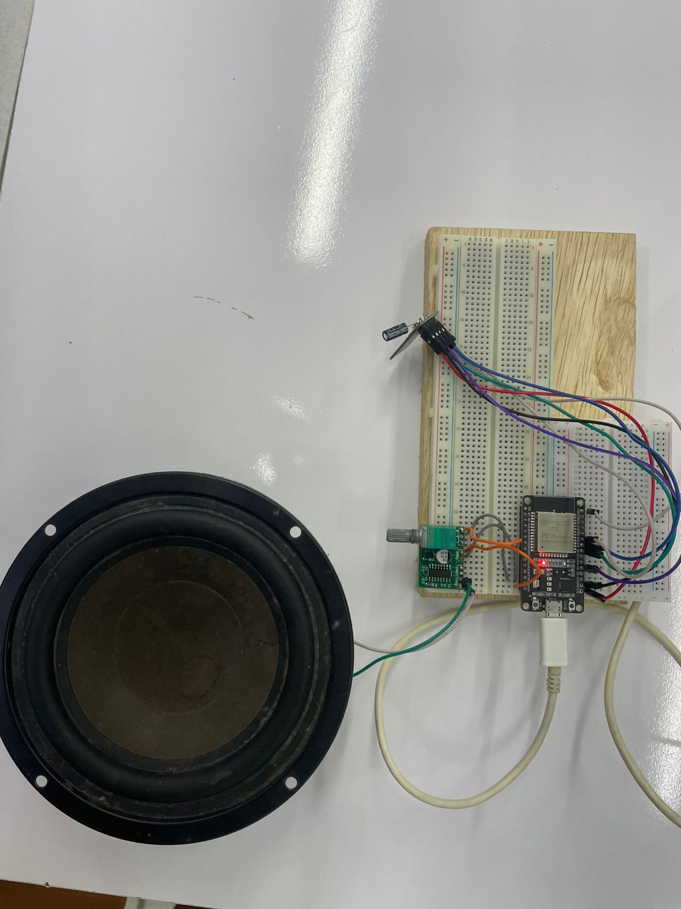
Figura 1 — Montagem do nó receptor — ESP32, nRF24L01, módulo amplificador e alto-falante.

6.2 Nó transmissor
A Figura 2 mostra a montagem do nó transmissor, composto apenas pelo módulo ESP32 e pelo módulo nRF24L01 (com o mesmo adaptador de alimentação utilizado no receptor). Por se tratar do nó de origem do áudio — que é lido de um array de dados embarcado no próprio firmware, e não captado de um microfone em tempo real — este nó dispensa periféricos de entrada de áudio, sendo sua função restrita à leitura do array PCM e ao envio dos pacotes via rádio.
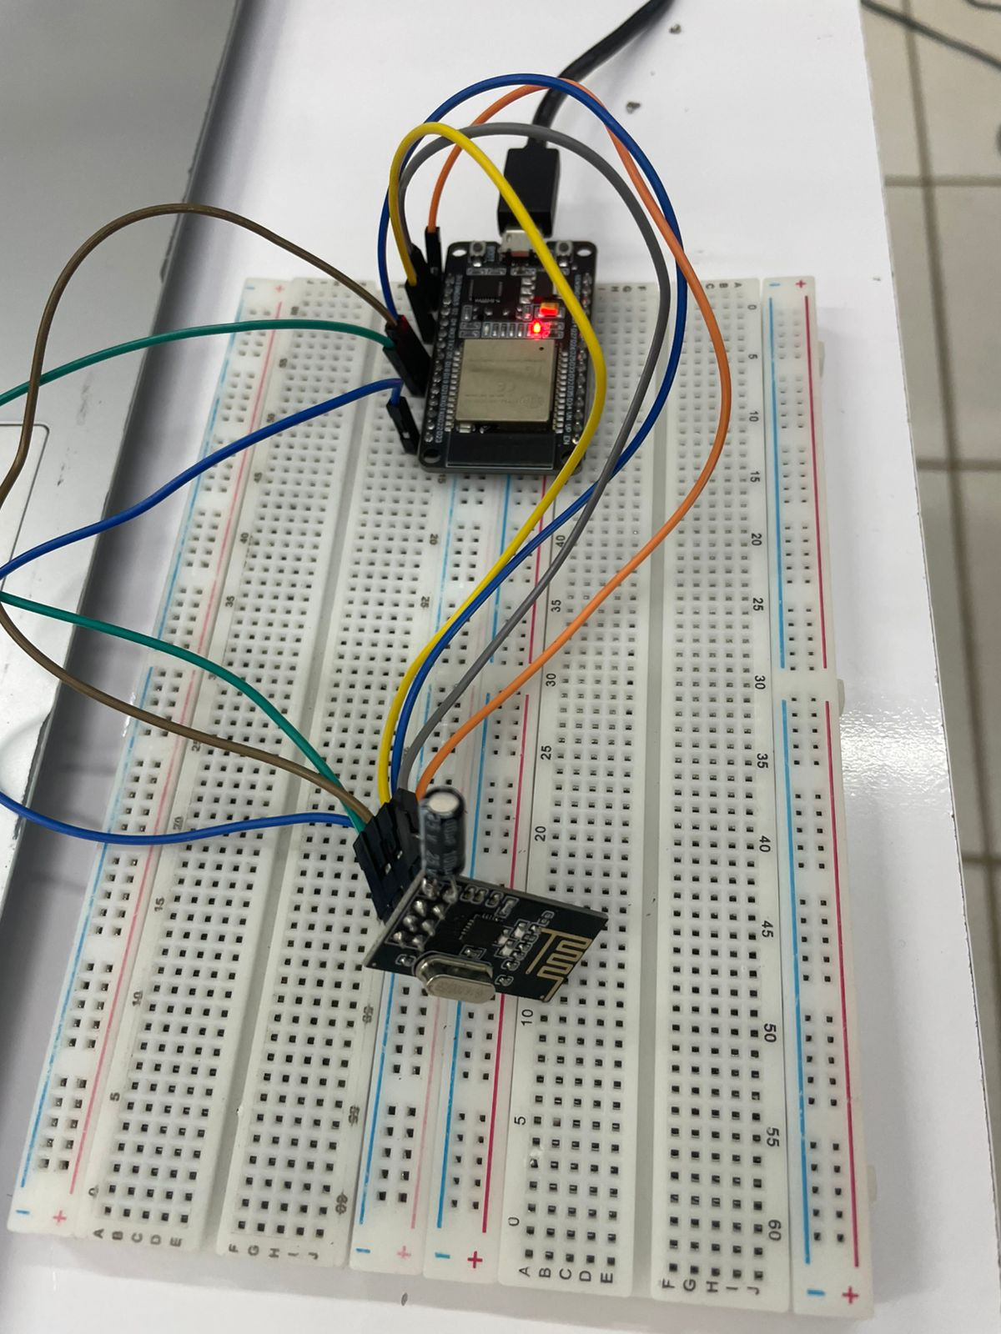
Figura 2 — Montagem do nó transmissor — ESP32 e módulo nRF24L01.

6.3 Pinagem utilizada
Sinal | Pino ESP32 | Observação
nRF24L01 — CE | GPIO 4 | Habilita modo TX/RX do rádio
nRF24L01 — CSN | GPIO 5 | Chip select do barramento SPI
nRF24L01 — SCK | GPIO 18 | Clock SPI
nRF24L01 — MOSI | GPIO 23 | Dados SPI (mestre→escravo)
nRF24L01 — MISO | GPIO 19 | Dados SPI (escravo→mestre)
nRF24L01 — VCC | 3,3 V | Sensível a ruído — capacitor de desacoplamento recomendado
Saída de áudio (DAC) — apenas receptor | GPIO 25 | Saída analógica para o módulo amplificador (entrada R)

7. Firmware do Transmissor
O firmware do transmissor é responsável por ler um array de áudio (audio_data[]), previamente gerado por um script auxiliar de conversão (não incluído neste relatório), e transmiti-lo em pacotes de 32 bytes a intervalos regulares. As principais decisões de projeto no código do transmissor são descritas a seguir.

7.1 Configuração do rádio
Na inicialização (setup()), o rádio é configurado com potência máxima (RF24_PA_HIGH), taxa de dados de 2 Mbps (RF24_2MBPS), canal 108, payload fixo de 32 bytes, CRC de 16 bits, Auto-ACK desabilitado e número de retransmissões automáticas igual a zero (radio.setRetries(0, 0)). Essas configurações priorizam vazão e baixa latência em detrimento da confiabilidade absoluta de entrega — escolha coerente com uma aplicação de áudio em tempo real, na qual um pacote perdido produz, no máximo, uma falha breve e imperceptível, ao passo que a espera por retransmissão produziria atraso acumulado e descompasso entre os nós.

7.2 Temporização precisa dos pacotes
O intervalo nominal entre pacotes é definido pela constante PACKET_INTERVAL_US, igual a 3.800 microssegundos — um valor ligeiramente inferior aos 4.000 µs teóricos (32 amostras ÷ 8.000 Hz), para compensar o tempo de execução da própria chamada radio.write(). O laço principal utiliza uma técnica de espera ativa (busy-wait) baseada na função micros(), comparando o tempo decorrido com o instante agendado para o próximo envio (tNext), o que garante uma temporização mais precisa do que o uso de delay(), sujeito a maior variação.
while ((int32_t)(micros() - tNext) < 0) { /* busy-wait */ }
tNext += PACKET_INTERVAL_US;

7.3 Montagem do payload e tratamento do último pacote
Cada pacote é montado lendo-se 32 bytes do array audio_data[], armazenado em memória de programa (PROGMEM) e acessado por meio da macro pgm_read_byte(). Caso o número de amostras restantes seja inferior a 32 (último pacote da faixa de áudio), o buffer de transmissão é preenchido com o valor 0x80 (ponto médio da escala de 8 bits, correspondente a silêncio), evitando o envio de dados residuais de memória (lixo) como áudio.

7.4 Repetição contínua
Ao final da transmissão completa do array de áudio, o firmware exibe estatísticas via porta serial (tempo total e número de pacotes enviados) e reinicia a transmissão após um intervalo de 1 segundo, permitindo a reprodução contínua em loop durante os testes do sistema.

8. Firmware do Receptor
O firmware do receptor é estruturalmente mais complexo que o do transmissor, pois precisa lidar simultaneamente com a recepção assíncrona de pacotes de rádio e com a reprodução síncrona e contínua de áudio pelo DAC — dois processos com características temporais distintas que precisam ser conciliados sem o uso de um sistema operacional de tempo real.

8.1 Inicialização do DAC em modo contínuo (DMA)
O DAC é configurado por meio da API dac_continuous do ESP-IDF, com canal CH0 (GPIO25), quatro descritores de buffer (desc_num = 4) de 512 bytes cada, e frequência de saída de 32 kHz (DAC_RATE). Esse modo permite que o periférico consuma os dados diretamente de um buffer em memória, via DMA, sem necessidade de interrupções por amostra individual, o que seria computacionalmente custoso na taxa empregada.

8.2 Configuração do rádio em modo receptor
De forma simétrica ao transmissor, o rádio é configurado com payload fixo de 32 bytes, CRC de 16 bits, Auto-ACK desabilitado e canal 108. O dispositivo abre um pipe de leitura (openReadingPipe) no endereço lógico “AUDIO” e entra em modo de escuta contínua (radio.startListening()), permanecendo apto a receber pacotes a qualquer momento durante a execução do laço principal.

8.3 Buffer circular (ring buffer)
Os pacotes recebidos são inseridos em uma estrutura de buffer circular de 8.192 bytes (ring[]), por meio da função pushPacket(), que verifica previamente se há espaço suficiente — caso o buffer esteja cheio (próximo do overflow), o pacote é descartado e contabilizado na estatística pktDropped. Essa estrutura desacopla completamente a taxa de chegada dos pacotes (sujeita a jitter da rede) da taxa de consumo pelo DAC (regida por um relógio interno do ESP32), papel central de qualquer buffer de desacoplamento em sistemas de streaming.

8.4 Controle adaptativo do relógio de reprodução
A cada iteração do laço principal, o firmware verifica se já é o instante programado para a próxima escrita no DAC (comparando micros() com tNextDac). Quando esse instante chega, é calculado o erro entre o número de amostras atualmente no buffer (bufferedSamples) e o valor-alvo (TARGET_SAMPLES = 1.600 amostras, equivalentes a 200 ms). A partir desse erro, é calculado um termo de correção (correction = -error/8), limitado a um intervalo de ±40 µs (MAX_CORRECTION), que é somado ao intervalo-base entre escritas (BASE_INTERVAL_US = 4.000 µs). Esse mecanismo constitui um controlador proporcional simples (controle P) que ajusta sutilmente a velocidade de reprodução para manter o buffer estável, sem provocar variações perceptíveis de tom (pitch) no áudio reproduzido.
int error = bufferedSamples - TARGET_SAMPLES;
correction = -(error / 8);
correction = constrain(correction, -MAX_CORRECTION, MAX_CORRECTION);
tNextDac += BASE_INTERVAL_US + correction;
Quando o buffer está com nível insuficiente de amostras (menos que OUT_BLOCK = 32 amostras disponíveis), o firmware insere silêncio (0x80) no lugar do áudio e contabiliza a ocorrência como um underrun, evitando reproduzir dados não inicializados como ruído.

8.5 Upsampling e escrita no DAC
Cada bloco de 32 amostras lidas do buffer circular (a 8 kHz) é replicado quatro vezes por amostra (upsampling por repetição — zero-order hold), gerando um bloco de saída de 128 amostras a 32 kHz, que é então escrito no DAC por meio da função dac_continuous_write(), com um timeout de 50 ms para evitar bloqueios indefinidos do laço principal em caso de saturação momentânea do DMA.

8.6 Pré-buffer e monitoramento
Antes de iniciar a recepção, o buffer circular é pré-preenchido com silêncio (0x80) até o nível-alvo de 1.600 amostras (200 ms), garantindo que a reprodução comece de forma estável, sem underrun imediato, mesmo que o transmissor ainda não tenha enviado pacotes suficientes. A cada 5 segundos, o firmware imprime, via porta serial, um resumo do estado do sistema — total de pacotes recebidos, pacotes recebidos na janela, pacotes descartados, número de underruns, nível atual do buffer (em amostras e em milissegundos) e o termo de correção de relógio em vigor —, permitindo o acompanhamento em tempo real da saúde do enlace durante os testes.

9. Análise dos Parâmetros de Transmissão
Parâmetro | Valor adotado
Taxa de amostragem do áudio | 8.000 Hz (8 kHz)
Resolução por amostra | 8 bits (256 níveis, PCM)
Tamanho do payload (rádio) | 32 bytes (fixo)
Duração de áudio por pacote | 4 ms (32 amostras ÷ 8 kHz)
Intervalo nominal entre pacotes (TX) | 3.800 µs (compensado)
Taxa de pacotes | ≈ 250 pacotes/s
Taxa útil de dados de áudio | 64 kbps (8.000 × 8 bits)
Taxa de ar do rádio (RF24_2MBPS) | 2 Mbps — ampla folga sobre os 64 kbps necessários
Canal de RF | Canal 108 (2,508 GHz)
Verificação de integridade | CRC de 16 bits (hardware do nRF24L01)
Confirmação de entrega (Auto-ACK) | Desabilitada — transmissão tipo "melhor esforço"
Buffer de desacoplamento (jitter buffer) | 8.192 bytes, alvo de 1.600 amostras (200 ms)
Taxa de saída do DAC (após upsampling 4×) | 32.000 Hz
Observa-se que a taxa útil necessária para o áudio (64 kbps) representa uma fração pequena da taxa de ar nominal do rádio (2 Mbps), o que confere ampla margem de segurança ao enlace — essa folga é importante porque parte da capacidade do canal é consumida por overhead de protocolo (preâmbulo, endereço, CRC) e por eventuais perdas decorrentes de colisões ou interferência na banda ISM de 2,4 GHz, compartilhada com redes Wi-Fi, Bluetooth e outros dispositivos.

10. Resultados e Discussão
Durante os testes de bancada, o sistema demonstrou capacidade de transmitir e reproduzir o áudio de forma contínua e perceptivelmente inteligível, validando o funcionamento conjunto dos firmwares de transmissão e recepção descritos neste relatório. O monitoramento via porta serial do receptor permitiu observar, em tempo real, os principais indicadores de qualidade do enlace:
- Pacotes recebidos e descartados: o contador pktDropped permite quantificar situações em que o buffer circular do receptor esteve momentaneamente saturado, indicando picos de chegada de pacotes acima da capacidade de consumo do DAC.
- Underruns: o contador underruns evidencia momentos em que o buffer ficou abaixo do nível mínimo necessário para alimentar o DAC, geralmente associados a perdas de pacotes no canal de RF (interferência, distância excessiva entre os módulos, ou obstáculos físicos) ou a sobrecarga momentânea do laço de recepção.
- Nível do buffer e termo de correção: o acompanhamento do nível do buffer (em milissegundos) e do termo de correção de relógio (correction) permitiu confirmar que o controlador proporcional de fato atuou para manter o buffer estabilizado em torno do valor-alvo de 200 ms, absorvendo pequenas variações na cadência de chegada dos pacotes sem provocar distorções perceptíveis no áudio reproduzido.
Como limitações observadas, destaca-se que o sistema opera em modo simplex e sem retransmissão, de modo que perdas de pacotes (por exemplo, devido a interferência de outras redes na banda de 2,4 GHz ou por afastamento excessivo entre os módulos) se traduzem diretamente em pequenas lacunas de silêncio no áudio reproduzido, e não em atrasos acumulados — comportamento desejável para aplicações de tempo real, mas que exige um canal razoavelmente limpo para manter boa qualidade perceptual. Da mesma forma, o uso de áudio PCM de 8 bits a 8 kHz, embora suficiente para inteligibilidade de voz, impõe limitações de fidelidade em relação a taxas de amostragem mais altas, refletindo um compromisso deliberado entre qualidade de áudio e taxa de dados compatível com o payload restrito do nRF24L01.

11. Conclusão
O projeto demonstrou, na prática, a aplicação integrada de diversos conceitos centrais da disciplina de Transmissão e Comunicação de Dados: conversão analógico-digital e digital-analógica de sinais, empacotamento e temporização de dados para transmissão serial sem fio, verificação de integridade por CRC, e técnicas de controle de buffer para mitigação de jitter em comunicação assíncrona. A escolha por um protocolo sem confirmação de entrega (sem Auto-ACK e sem retransmissão), aliada a um buffer circular com controle adaptativo de relógio no receptor, mostrou-se uma estratégia eficaz para a transmissão de áudio em tempo real sobre um enlace de rádio de baixo custo, equilibrando simplicidade de implementação, baixa latência e robustez suficiente para a aplicação proposta. O sistema construído cumpriu os objetivos estabelecidos, reproduzindo áudio de forma contínua e estável a partir de um nó transmissor remoto, validando experimentalmente os conceitos teóricos estudados em sala de aula.

12. Referências
NORDIC SEMICONDUCTOR. nRF24L01+ Single Chip 2.4GHz Transceiver — Product Specification. Trondheim: Nordic Semiconductor, 2008.
ESPRESSIF SYSTEMS. ESP32 Technical Reference Manual. Shanghai: Espressif Systems, 2024.
ESPRESSIF SYSTEMS. ESP-IDF Programming Guide — DAC Continuous Driver. Disponível em: https://docs.espressif.com. Acesso em: 2026.
TANENBAUM, Andrew S.; WETHERALL, David J. Redes de Computadores. 5. ed. São Paulo: Pearson, 2011.
HAYKIN, Simon; MOHER, Michael. Sistemas de Comunicação. 5. ed. Porto Alegre: Bookman, 2011.
TMRh20. RF24 Library for Arduino/ESP32 — Documentation. Disponível em: https://nrf24.github.io/RF24/. Acesso em: 2026.

